|  |
| --- |
|  |
| Prueba de Caja Blanca |
| ***“Prototipo de Aplicativo web para la Elaboración de Matriz de Carga Horaria”*** |
| Versión 1.1 |
|  |
| **Integrantes:**  Chuquimarca Kevin  Iza Marco  Tiamba Henry  **Fecha 2024-01-15** |

**Registro de horario de clases**

**CÓDIGO FUENTE**

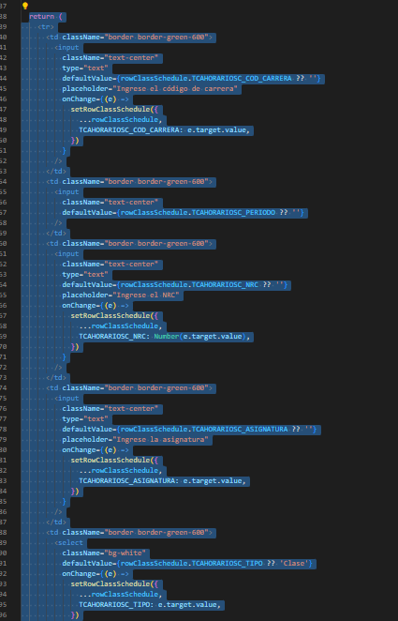

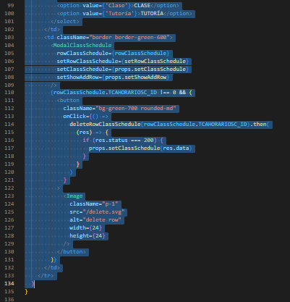

**Diagrama de Flujo**

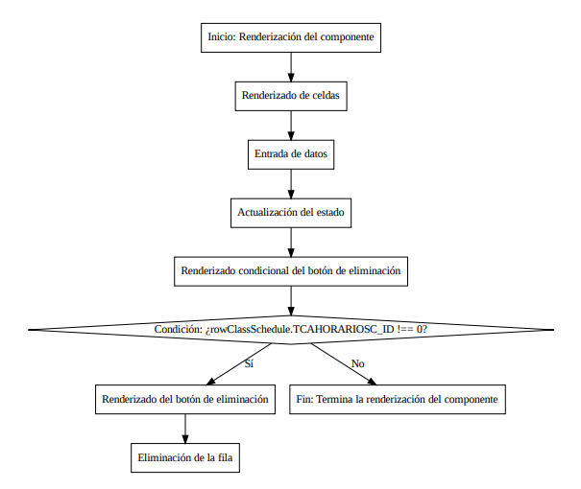

**GRAFO**

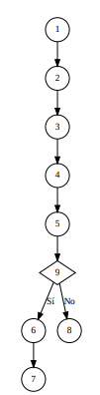

**RUTAS**

**R1:1,2,3,4,5,9,6,7**

,

**COMPLEJIDAD CICLOMÁTICA**

Se puede calcular de las siguientes formas:

* V(G) = número de nodos predicados(decisiones) + 1

V(G) = 2 + 1 = 3

* V(G) = A – N + P

V(G) = 9 – 8 + 2*1 = 3

DONDE:

**P:** Número de nodos predicado

**A:** Número de aristas

**N:** Número de nodos